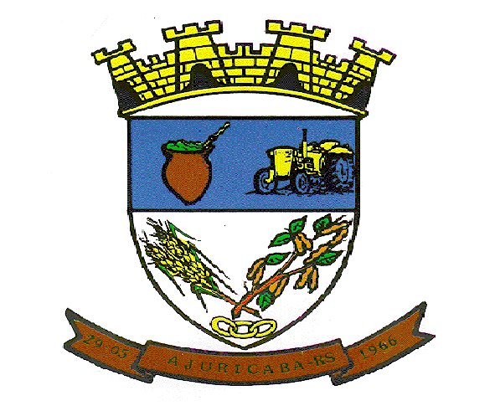
MUNICIPIO DE AJURICABA
ESTADO DO RIO GRANDE DO SUL
Rua Oscar Schmidt, 172 – CEP: 98.750-000
CNPJ: 87.613.253/0001-19

Aviso de suspensão

Edital nº. 156/2023.
Modalidade Pregão nº. 59/2023 - Eletrônico.

O MUNICÍPIO DE AJURICABA, pessoa jurídica de direito público interno, inscrito no CNPJ nº. 876132530001-19, nos termos das Leis nº. 8.666, de 21 de junho de 1993, e Lei nº. 10.520 de 17 de julho de 2002, regulamentada pelo Decreto Executivo Municipal nº. 1.903, de 03 de janeiro de 2006, torna público para o conhecimento dos interessados, que: Considerando pedido de impugnação ao edital deste processo e havendo necessidade de estudo das pretensões apresentadas, fica suspenso o presente pregão até a análise dos fundamentos apresentados.
Havendo modificação, nova publicação, ou, não havendo modificação, reagendamento da data, considerando, no mínimo, o tempo que restava no momento da suspensão até a apresentação das propostas.

Ajuricaba/RS, 06 de agosto de 2023

IVAN CHAGAS,
Prefeito.

